Лабораторная работа № 1 по курсу дискретного анализа: сортировка за линейное время
Выполнил студент группы М8О-203БВ-24 Пятницкий Артём.

Условие
- Требуется разработать программу, осуществляющую ввод пар «ключ-значение», их упорядочивание по возрастанию ключа указанным алгоритмом сортировки за линейное время и вывод отсортированной последовательности. Вариант задания определяется типом ключа (и соответствующим ему методом сортировки) и типом значения: Поразрядная сортировка.
- Вариант T. 7-2:
  - Тип ключа: автомобильные номера в формате A 999 BC (используются буквы латинского алфавита).
  - Тип значения: строки переменной длины (до 2048 символов).

Метод решения
Для решения данной задач, было необходимо для начала придумать способ представления данных. В качестве данных была создана структура «Car», которая хранит в себе ключ –закодированный в 32 битовом числе номер автомобиля и значение – строка переменной длинны типа «std::string». Для реализации поразрядной сортировки («Radix Sort»), я решил использовать не стандартные математические операции, а битовые операции над числом.
Способ представления автомобильного номера в число был реализован следующим способом: данные, которые нам предоставлены могут быть всего 2 типов – пустая строка или пара ключ-значение. Ключ имеет фиксированную длину – 8 символов (3 – буквы, 3 – цифры, 2 – пробела). Для такого набора данных нам подойдёт 32 битное число. 26 букв, 9 цифр, пробелы учитывать необязательно – их можно добавить на этапе форматирования вывода. Чтобы понять число бит, которое нам необходимо, надо рассчитать какое число бит требуется на 1 букву и на 1 цифру. $2^{5}≥26 →5$ бит на 1 букву; $2^{4}≥9 →4$ бита на 1 цифру. Итого нам необходимо $4*3+3 *5=27$ бит. Для этого нам подойдёт самое стандартное 4 байтовое целочисленное неотрицательное число из библиотеки «cstdint» uint32_t (https://learn.microsoft.com/ru-ru/cpp/c-runtime-library/standard-types?view=msvc-170), которое является беззнаковым целочисленным неотрицательным типом данных. Чтобы иметь возможность, как кодировать, так и декодировать автомобильный номер, необходимо реализовать биективное отображение символов номера в числа. Для этого была составлена следующая таблица соответствия:
Буквы латинского алфавита | Число | Символы цифр от 0 до 9 | Число
«A» | 0 | «0» | 0
··· | ··· | ··· | ···
«Z» | 25 | «9» | 9
Для такого представления была функция кодирования и декодирования:
Каждый символ должен занимать своё место в 32 битном числе:
00000 00000 0000 0000 0000 00000 00000
Буква(с 22 по 26 бит); цифра (с 18 по 21 бит); цифра (с 14 по 17 бит); цифра(с 10 по 13 бит); буква(с 5 по 9 бит); буква (с 0 бита по 4 бит)
Имея число, результат кодирования получается в результате побитового смещения вправо значения каждого символа на соответствующее число бит:
result += (number[0] - 'A') << 22;
result += (number[2] - '0') << 18;
result += (number[3] - '0') << 14;
result += (number[4] - '0') << 10;
result += (number[6] - 'A') << 5;
result += (number[7] - 'A');
Для операции декодирования, производилась обратная операция побитового сдвига влево, с умножением на соответствующую маску:
result[0] = ((number >> 22) & 31) + 'A';
result[2] = ((number >> 18) & 15) + '0';
result[3] = ((number >> 14) & 15) + '0';
result[4] = ((number >> 10) & 15) + '0';
result[6] = ((number >> 5) & 31) + 'A';
result[7] = (number & 31) + 'A';
31 – 00000000000000000000000000011111 – маска для буквы латинского алфавита
15 – 00000000000000000000000000001111 – маска для символа цифры
Реализация алгоритма сортировки предполагает за собой многократный вызов сортировки подсчётом, суть которой заключается в нахождении префиксной суммы и последующим формировании результата.
В качестве максимально возможного числа было принято число 256, так как в таблице ASCCI (https://www.ascii-code.com) нет ни 1 символа, который превышал бы это значение. Число «R» является числом, взятых бит за 1 раз, число «shift» - значение, которое показывает текущий разряд, по которому производится сортировка. Маска числа – значение состоящие из 8 единиц (в нашем случае) побитого смещённое на $R*shift$ бит. Получив префиксную сумму, можно поставить элемент на его конечную позицию путём вычисления индекса «pos». В нашем случае R = 8, нам будет необходимо 4 раза вызвать сортировку подсчётом, чтобы получить конечный результат.

Описание программы
Разделение по файлам, описание основных типов данных и функций.
Структура данных для представления:
struct Car {
Car() = default;
Car(uint32_t key, const std::string& id) : key(key), id(id) {}
uint32_t key = 0;
std::string id;
};

Функции кодирования и декодирования:
uint32_t encodeNumber(const std::string& number) {
uint32_t result = 0;
result += (number[0] - 'A') << 22;
result += (number[2] - '0') << 18;
result += (number[3] - '0') << 14;
result += (number[4] - '0') << 10;
result += (number[6] - 'A') << 5;
result += (number[7] - 'A');
return result;
}

std::string decodeNumber(uint32_t number) {
std::string result(8, ' ');
result[0] = ((number >> 22) & 31) + 'A';
result[2] = ((number >> 18) & 15) + '0';
result[3] = ((number >> 14) & 15) + '0';
result[4] = ((number >> 10) & 15) + '0';
result[6] = ((number >> 5) & 31) + 'A';
result[7] = (number & 31) + 'A';
return std::string(result);
}

Функции сортировки
void counting_sort(Vector<Car>& cars, Vector<Car>& res, int R, int shift) {
const int k = 256;
const uint32_t mask = 255u << (R * shift);

Vector<int> counter(k, 0);

for (size_t i = 0; i < cars.size(); ++i) {
++counter[(cars[i].key & mask) >> (R * shift)];
}

for (int i = 1; i < k; ++i) {
counter[i] += counter[i - 1];
}

for (int i = cars.size() - 1; i >= 0; --i) {
int pos = --counter[(cars[i].key & mask) >> (R * shift)];
res[pos] = std::move(cars[i]);
}
}

void radix_sort(Vector<Car>& cars) {
Vector<Car> res(cars.size());

for (int shift = 0; shift < 4; ++shift) {
counting_sort(cars, res, 8, shift);
cars.swap(res);
}
}
Основная функция «main»
int main() {
std::string inputLine;

Vector<Car> cars;

while(std::getline(std::cin, inputLine)) {
if (inputLine.empty()) {
continue;
}
size_t delimiterPos = inputLine.find('\t');
if (delimiterPos == std::string::npos) continue;
cars.pushBack(Car(encodeNumber(inputLine.substr(0, delimiterPos)),
inputLine.substr(delimiterPos + 1)));
}
cars.shrinkToFit();

radix_sort(cars);

for (const auto& car : cars) {
std::cout << decodeNumber(car.key) << '\t' << car.id << '\n';
}

return 0;
}

Дневник отладки
В качестве первой попытки решить данную задачу, было придумано простое решение, путём обычного сравнения символов, которое было реализовано обычным проходом по строке, состоящей из 8 символов.
Такая реализация уложилась в ограничения времени и памяти (2с и 150 мб, было использовано 145 мб и максимальное время составляло 1.8с), но мной было принято решение оптимизировать решение. В вышеописанном алгоритме представлено описание представление строки номера автомобиля в 32 битное число. В процессе выполнения, были изучены простейшие битовые операции, более глубоко изучены операции битовых сдвигов.
Некоторые ошибки, которые были получены в результате тестирования программы, заключались в основном в невнимательности, и были быстро исправлены

Тест производительности
Для проверки скорости работы программы, проведём замер, постепенно увеличивая количество данных и проведём замеры скорости выполнения и потребления памяти:
Замер проводился на WSL (Windows Subsystem for Linux)
Число элементов (N) | Время (с) | Память (КБ)
10000 | 0.01 | 5012
100000 | 0.09 | 19968
500000 | 0.46 | 82292
1000000 | 0.94 | 161332

Также ниже приведены тесты с проверяющей решение платформы:
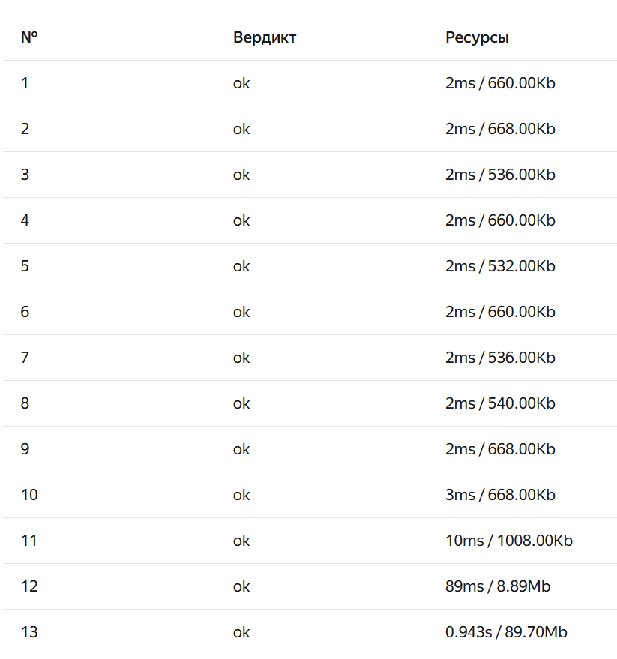

Можем заметить, что тесты и графики демонстрируют линейную сложность, как памяти, так и времени:
Сложность по времени – $O(\frac{b}{R}*(n+2^{R})$, где в нашем случае d = 32; R = 8, откуда следует:
$$О(4*\left(n+256\right))$$
Сложность по памяти: $O\left(n+k\right)$

Недочёты
На мой взгляд недочётом данного алгоритма является способ кодирования данных. В случае изменения данных, придётся придумывать новый способ кодирования и декодирования данных.

Выводы
В результате выполнения данной лабораторной работы, был реализован алгоритм поразрядной сортировки, который использует битовые операции для ускорения выполнения программы. В качестве типовых задач можно рассмотреть реальные данные номеров машин, которые используются в базах данных ГБДД и требуют сортировки. Конечная сложность программы, как и предполагало условие – линейная. Анализ производительности показал, что по мере возрастания числа данных, время выполнения линейно увеличивается. Возникшие проблемы при решении, были незначительными и заключались в небольших невнимательных ошибках. Основной сложностью написания алгоритма стал способ сопоставления данных номера машины и числа. Конечный результат программы демонстрирует корректную работу, проходя все тесты платформы, а сложность алгоритма удовлетворяет ожидаемой.

